Provoz sokolovny - ceník od 4. 2. 2020 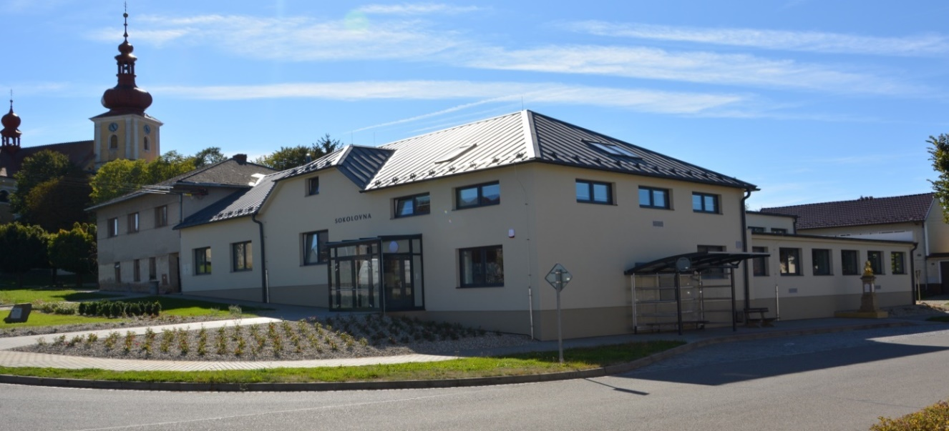
1. Hlavní bar + kuchyň ( klubovna), kapacita 24 osob 1000, - Kč
2. Přísálí + bar malý + kuchyň ( uzavřen sál) 1800, - Kč
3. Sál + přísálí + bar + kuchyňka 3 000, - Kč
4. Sál + přísálí + bar malý + bar velký (klubovna) + kuchyň 4 000, - Kč
5. Kuchyně pro přípravu pokrmů 1000, - Kč
6. Sál ke sportovním účelům florbal, volejbal, stolní tenis
1 hod./ 150, - Kč, možnost permanentky 300, -Kč v hodnotě 400, - Kč
7. POSILOVNA: 1. hod. 40, - Kč/ 1 osoba
10. hodin permanentka 300, - Kč/ 1 osoba
Pro akce místních spolků, ZŠ a MŠ bude stanovena individuální cena
Sál ke cvičení dětí a stolní tenis a ost. sporty děti do 15. let zdarma.
Vstup do 15 let s doprovodem plnoleté osoby.
REZERVACE NA TEL: +420604 830 509, +420 725 706 190

